УТВЕРЖДЕНО  Приказ № 122 от 30.08.2019 | ПРИНЯТО
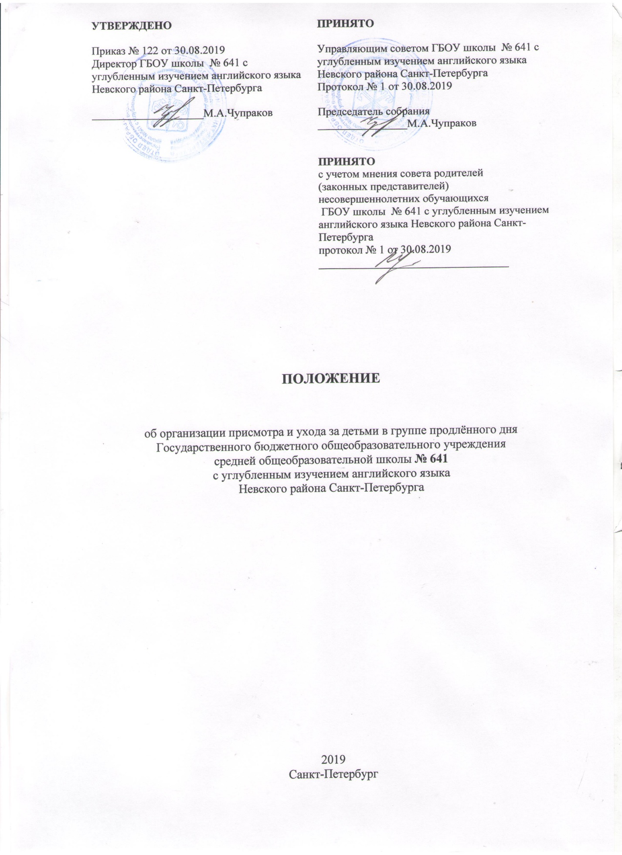  Директор ГБОУ школы № 641 с углубленным изучением английского языка Невского района Санкт-Петербурга  ____________________М.А.Чупраков | Управляющим советом ГБОУ школы № 641 с углубленным изучением английского языка Невского района Санкт-Петербурга  Протокол № 1 от 30.08.2019  ПРИНЯТО  с учетом мнение совета родителей  (законных представителей)  несовершеннолетних обучающихся  ГБОУ школы № 641 с углубленным изучением английского языка Невского района Санкт-Петербурга  Протокол № 1 от 30.08.2019  ______________________________________

ПОЛОЖЕНИЕ
об организации присмотра и ухода за детьми в группе продлённого дня
Государственного бюджетного общеобразовательного учреждения
средней общеобразовательной школы № 641
с углубленным изучением английского языка
Невского района Санкт-Петербурга

Санкт-Петербург
2019

I. Общие положения
1.1. Настоящее «Положение об организации присмотра и ухода за детьми в группе продленного дня Государственного бюджетного общеобразовательного учреждения средней общеобразовательной школы № 641 с углубленным изучением английского языка Невского района Санкт – Петербурга (далее - Положение) является локальным актом Государственного бюджетного общеобразовательного учреждения средней общеобразовательной школы № 641 с углубленным изучением английского языка Невского района Санкт-Петербурга (далее – ГБОУ школа № 641 с углубленным изучением английского языка Невского района Санкт-Петербурга), регулирующим формы, порядок и режим организации присмотра и ухода за детьми в группе продленного дня (далее – ГПД). Под присмотром и уходом за детьми в группах продленного дня понимается комплекс мер по организации питания и хозяйственно-бытового обслуживания детей, обеспечению соблюдения ими личной гигиены и режима дня (пункт 34 статьи 2 № 273-ФЗ от 29.12.2012г. «Об образовании в Российской Федерации»).
1.2. Настоящее положение разработано в соответствии с:
- Федеральным законом от 29.12.2012 г. № 27Э-ФЗ «Об образовании в Российской Федерации» (далее - Федеральный закон);
- постановлением Главного государственного санитарного врача Российской Федерации от 29.12.2010г. № 189 «Об утверждении СанПиН 2.4.2.2821-10. «Санитарно-эпидемиологические требования к условиям и организации обучения в общеобразовательных учреждениях»;
- постановлением Главного государственного санитарного врача Российской Федерации от 10.07.2015г. № 26 «Об утверждении СанПиН 2.4.2.3286-15. «Санитарно-эпидемиологические требования к условиям и организации обучения и воспитания в организациях, осуществляющих образовательную деятельность по адаптированным основным общеобразовательным программам для обучающихся с ограниченными возможностями здоровья»;
- постановлением Главного государственного санитарного врача Российской Федерации от 23.07.2008г. № 45 «Об утверждении СанПиН 2.4.5.2409-08. «Санитарно-эпидемиологические требования к организации питания обучающихся в общеобразовательных учреждениях, учреждениях начального и среднего профессионального образования»;
- законом Санкт-Петербурга от 26.06.2013г. № 461-83 «Об образовании в Санкт-Петербурге»;
- письмом Минобрнауки России от 24.09.2014г. № 08-1346 «О направлении методических рекомендаций по нормативно-правовому регулированию предоставления услуги по присмотру и уходу за детьми в группах продленного дня» (вместе с «Методическими рекомендациями по нормативно-правовому регулированию предоставления услуги по присмотру и уходу за детьми в группах продленного дня в организациях, осуществляющих образовательную деятельность по основным общеобразовательным программам - образовательным программам начального общего, основного общего и среднего общего образования»);
- инструктивно-методическим письмом Комитета по образованию от 21.05.2015г. № 03-20-2057/15-0-0 «Об организации внеурочной деятельности при реализации федеральных государственных стандартов начального общего и основного общего образования в образовательных организациях Санкт-Петербурга»;
- Уставом ГБОУ школы № 641 с углубленным изучением английского языка Невского района Санкт-Петербурга;
- Образовательной программой и учебным планом ГБОУ школы № 641 с углубленным изучением английского языка Невского района Санкт-Петербурга.
II. Перечень услуг по присмотру и уходу за детьми в ГПД
2.1. При организации деятельности ГПД оказываются следующие услуги по присмотру и уходу за детьми:
- организация питания;
- хозяйственно-бытовое обслуживание детей (соблюдение требований к санитарному содержанию помещения ГПД: ежедневная влажная уборка, дезинфекция, проветривание помещения и т.п.);
- обеспечение соблюдения детьми личной гигиены и режима дня, включающее в себя:
- организацию прогулок, спортивного часа и отдыха детей;
- возможность организации дневного сна для обучающихся 1-х классов;
- организацию самоподготовки (приготовление домашних заданий);
- организацию занятий по интересам, физкультурно-оздоровительные мероприятия.
2.2. Для обучающихся, которые посещают ГПД, организуется питание (обед, полдник) за счет средств родителей (законных представителей) обучающихся и (или) за счет средств бюджета Санкт-Петербурга. Режим питания и кратность приема пищи устанавливаются в зависимости от времени пребывания обучающегося в ГБОУ школе № 641 с углубленным изучением английского языка Невского района Санкт-Петербурга. При этом интервалы между приемами пищи не должны превышать 3,5 - 4-х часов.
2.3. Для обучающихся, имеющих право на предоставление мер социальной поддержки по обеспечению питанием и посещающих ГПД, питание предоставляется в соответствии с главой 18 Закона Санкт-Петербурга от 22.11.2011г. № 728-132 «Социальный Кодекс Санкт-Петербурга». ( с изменениями на 4 июля 2019)(редакция,действующая с 20 июля 2019г.)
2.4. Родители (законные представители) обучающихся могут приводить и забирать обучающихся с ГПД в часы работы ГПД с обязательным уведомлением воспитателя ГПД, о чем в журнале ГПД делается соответствующая отметка (с указанием времени).
III. Организация работы группы продленного дня (ГПД)
3.1. При организации ГПД необходимо проводить мониторинг востребованности услуг по присмотру и уходу за детьми в ГПД, а также удовлетворенности родителей (законных представителей) несовершеннолетних обучающихся качеством данных услуг.
3.2. ГПД открываются на основании локального акта директора ГБОУ школа № 641 с углубленным изучением английского языка Невского района Санкт-Петербурга в текущем учебном году с указанием контингента обучающихся и педагогических работников, работающих с группой, определением учебных и игровых помещений, режима работы группы. Информация о функционировании ГПД размещается на официальном сайте ГБОУ школа № 641 с углубленным изучением английского языка Невского района Санкт-Петербурга в информационно-телекоммуникационной сети «Интернет».
3.3. Комплектуется контингент группы обучающихся: одного класса, одной параллели классов, одного уровня обучения.
3.4. Для упорядочения деятельности ГПД, своевременного проведения тарификационных мероприятий, комплектования групп и назначения воспитателей устанавливаются сроки проведения организационных мероприятий в текущем учебном году:
- подача родителями (законными представителями) обучающихся заявлений о зачислении в ГПД в срок не позднее 1 сентября (Приложение №1);
- издание приказа о комплектовании ГПД - не позднее 1 сентября;
- внесение сведений о воспитателях ГПД в тарификационный список - не позднее 1 сентября.
3.5. Функционирование ГПД осуществляется с 1 сентября в соответствии с календарным учебным графиком ГБОУ школы № 641 с углубленным изучением английского языка Невского района Санкт-Петербурга.
3.6. В отношении обучающихся, зачисленных в контингент ГБОУ школы № 641 с углубленным изучением английского языка Невского района Санкт-Петербурга, в течение учебного года заявление о зачислении в ГПД обучающегося осуществляется с 1 числа месяца после подачи заявления. По решению ГБОУ школы № 641 с углубленным изучением английского языка Невского района Санкт-Петербурга обучающийся может быть зачислен в ГПД в текущем месяце.
3.7. ГБОУ школа № 641 с углубленным изучением английского языка Невского района Санкт-Петербурга организует ГПД только для обучающихся, включенных в контингент школы. Рекомендуемая наполняемость ГПД - 25 человек.
3.8. Зачисление обучающихся в ГПД и их отчисление осуществляется по заявлению родителей (законных представителей). Форма заявления о зачислении (отчислении) в ГПД устанавливается ГБОУ школой № 641 с углубленным изучением английского языка Невского района Санкт-Петербурга.
3.9. Текущая деятельность ГПД регламентируется Положением о ГПД, планом работы воспитателя ГПД и режимом дня.
3.10. Воспитатель ГПД обязан вести журнал ГПД и табель посещаемости обучающимися ГПД.

IV. Организация образовательного процесса в группе продленного дня
4.1. Режим работы групп продленного дня в 1-4 классах. Режим работы групп продленного дня, сочетающий самоподготовку, труд и отдых, составляется с учетом пребывания воспитанников в ГБОУ школе № 641 с углубленным изучением английского языка Невского района Санкт-Петербурга:
Режим для 1 классов:
Режим работы при расписании 4 уроков | Режим работы при расписании 5 уроков
12.50 – 13.00 – организационный момент  13.00-15.00 – прогулка, игры на свежем воздухе; обед;  15.00 – 16.00 – занятия по интересам | 13.45 – 14.00 – организационный момент  14.00-16.00 – обед, прогулка, игры на свежем воздухе;
Режим для 2-4 классов:
Режим работы при расписании 4 уроков | Режим работы при расписании 5 уроков
12.50 – 13.00 – организационный момент  13.00-15.00 – прогулка, игры на свежем воздухе; обед;  15.00 – 16.00 – самоподготовка | 13.45 – 14.00 – организационный момент  14.00-15.00 – прогулка, игры на свежем воздухе; обед;  15.00 – 16.00 – самоподготовка
Смешанные группы
1-2 классы | 3-4 классы
16.00 – 17.00 – прогулка на свежем воздухе  17.00 – 18.00 – занятия по интересам | 16.00 – 17.00 – прогулка на свежем воздухе  17.00 – 18.00 – занятия по интересам

4.2. Воспитанники группы продленного дня могут заниматься в музыкальных, художественных, спортивных и других учреждениях дополнительного образования детей, в различных предметных кружках и секциях дополнительного образования, организуемых на базе ГБОУ школа № 641 с углубленным изучением английского языка Невского района Санкт-Петербурга или вне её, участвовать в конкурсах, смотрах, олимпиадах и других массовых мероприятиях для обучающихся.
4.3. При самоподготовке воспитанники могут использовать возможности читального зала школьной библиотеки, компьютерного кабинета, физкультурного зала. Во время самоподготовки педагогическими работниками могут быть организованы индивидуальные или групповые консультации обучающихся по учебным предметам.
4.4. По заявлению родителей (законных представителей) воспитатель группы продленного дня может отпускать воспитанника для посещения учебных занятий в кружках и секциях дополнительного образования ГБОУ школа № 641 с углубленным изучением английского языка Невского района Санкт-Петербурга.
V. Организация быта воспитанников группы продленного дня
5.1. Организация питания. Для обучающихся, которые посещают ГПД, организуется питание (обед, полдник) за счет средств родителей (законных представителей) обучающихся и (или) за счет средств бюджета Санкт-Петербурга.
5.2. Хозяйственно-бытовое обслуживание детей, включает соблюдение требований к санитарному содержанию помещения ГПД (ежедневная влажная уборка, дезинфекция и пр.).
5.3. Обеспечение соблюдения детьми личной гигиены и режима дня включает:
- организацию прогулок, спортивного часа (подвижных игр) и отдыха детей;
- организацию самоподготовки (приготовление домашних заданий);
- организацию занятий по интересам (в игровой, библиотеке) и др.
5.4. Для работы группы продленного дня с учетом расписания учебных занятий в общеобразовательном учреждении могут быть использованы учебные кабинеты, физкультурный и актовый залы, читальный зал библиотеки и другие помещения. Порядок использования помещений и ответственность за сохранность учебного оборудования возлагаются на воспитателя или на педагогического работника ГБОУ школы № 641 с углубленным изучением английского языка Невского района Санкт-Петербурга, проводящего учебные или досуговые занятия с воспитанниками.
5.5. Медицинское обслуживание воспитанников группы продленного дня обеспечивается медицинскими работниками в соответствии с графиком работы медицинского кабинета ГБОУ школы № 641 с углубленным изучением английского языка Невского района Санкт-Петербурга.
VI. Права и обязанности участников образовательного процесса группы продленного дня
6.1. Права и обязанности работников ГБОУ школы № 641 с углубленным изучением английского языка Невского района Санкт-Петербурга, занятых в группе продленного дня, и воспитанников определяются Уставом, Правилами внутреннего трудового распорядка, Правилами внутреннего распорядка обучающихся ГБОУ школы № 641 с углубленным изучением английского языка Невского района Санкт-Петербурга и настоящим Положением.
6.2. Руководитель ГБОУ школы № 641 с углубленным изучением английского языка Невского района Санкт-Петербурга (его заместитель по УВР) несет ответственность за создание необходимых условий для работы группы продленного дня и организацию в ней образовательного процесса, обеспечивает охрану жизни и здоровья воспитанников, организует горячее питание и отдых обучающихся, при необходимости принимает на работу по совместительству работников учреждений дополнительного образования для проведения воспитательной работы с воспитанниками группы, утверждает режим работы группы, организует методическую работу воспитателей, осуществляет контроль за состоянием работы в группе продленного дня.
6.3. Воспитатель отвечает за состояние и организацию образовательной деятельности, систематически ведет установленную документацию группы продленного дня, отвечает за посещаемость занятий группы воспитанниками.
6.4. Воспитанники участвуют в самоуправлении группы, организуют дежурство в группе, поддерживают сознательную дисциплину.
VII. Управление группой продленного дня
7.1. Зачисление обучающихся в группу продленного дня и отчисление осуществляются приказом по ГБОУ школе № 641 с углубленным изучением английского языка Невского района Санкт-Петербурга по письменному заявлению их родителей (законных представителей).
7.2. Группа продленного дня может быть организована для обучающихся одного класса, одной параллели классов, одного уровня обучения. Ведение журнала группы продленного дня обязательно и контролируется директором ГБОУ школы № 641 с углубленным изучением английского языка Невского района Санкт-Петербурга (заместителем директора по УВР).
7.3. Деятельность группы регламентируется нормативными актами, календарным учебным графиком и настоящим Положением.
7.4. Каждый организованный выход детей группы продленного дня за пределы территории школы должен быть регламентирован приказом директора с установлением ответственного за сохранность жизни и здоровья воспитанников. Маршруты прогулок, экскурсий за пределы территории должны быть утверждены директором ГБОУ школы № 641 с углубленным изучением английского языка Невского района Санкт-Петербурга.
7.5. Контроль состояния образовательной деятельности в группе продленного дня, соблюдением правил безопасности, охраны жизни и здоровья детей осуществляет заместитель директора ГБОУ школа № 641 с углубленным изучением английского языка Невского района Санкт-Петербурга (ответственность определяется должностной инструкцией или приказом).
7.6. Руководство ГБОУ школы № 641 с углубленным изучением английского языка Невского района Санкт-Петербурга прилагает усилия для организации дополнительного образования детей в рамках пребывания воспитанников в группе продленного дня.
VIII. Финансово-экономические условия предоставления услуг по присмотру и уходу за детьми в ГПД
8.1. Финансово-экономические условия предоставления услуги по присмотру и уходу за детьми в ГПД обеспечиваются в рамках услуги «Осуществление присмотра и ухода за обучающимися в группе продленного дня в учреждениях, реализующих образовательные программы начального общего, основного общего и среднего общего образования для всех категорий обучающихся».
8.2. Нагрузка педагогических работников определяется с учетом количества часов в соответствии с приказом Министерства образования и науки Российской Федерации от 22.12.2014г. № 1601 «О продолжительности рабочего времени (нормах часов педагогической работы за ставку заработной платы) педагогических работников и о порядке определения учебной нагрузки педагогических работников, оговариваемой в трудовом договоре», в том числе:
- воспитателям образовательных учреждений для осуществления присмотра и ухода за детьми в группах продленного дня устанавливается норма часов педагогической работы - 30 часов в неделю за ставку заработной платы;
- воспитателям, непосредственно осуществляющим присмотр и уход за обучающимися с ограниченными возможностями здоровья, устанавливается норма часов педагогической работы - 25 часов в неделю за ставку заработной платы.
8.3. Контроль за деятельностью в ГПД осуществляет заместитель директора по УВР ГБОУ школы № 641 с углубленным изучением английского языка Невского района Санкт-Петербурга (ответственность определяется приказом руководителя образовательного учреждения).

Принять в ГПД с ______________ г.  Заместитель директора по УВР  ___________________ /Лагуткина В.С./ | Приложение №1  Директору ГБОУ № 641 с углубленным изучением английского языка Невского района Санкт-Петербурга  Чупракову М.А.  от_______________________  ________________________  (Ф.И.О. заявителя)  проживающего по адресу:  ______________________________  ______________________________  дом.тел.______________________  моб.тел._______________________

Заявление

Прошу принять моего ребенка ______________________________________________________, обучающегося ________ класса в группу продленного дня с ______________ 20 ________ года

